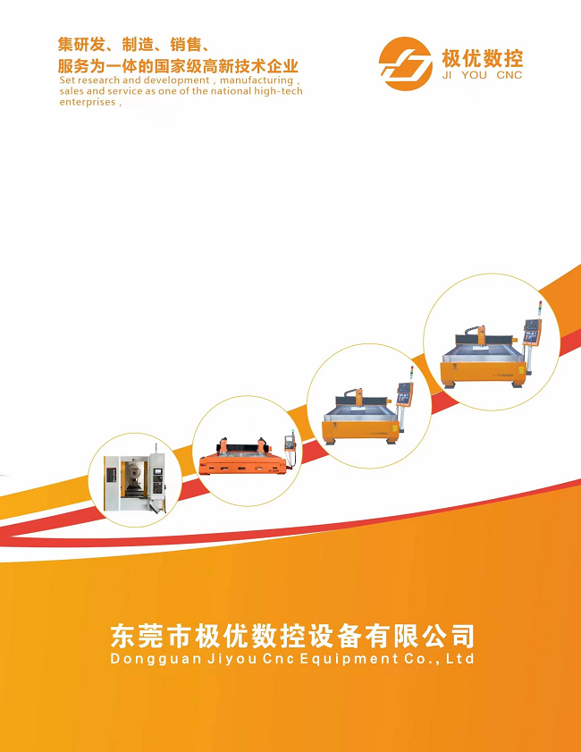
维修费用报价明细

序号 | 配件名称 | 数量 | 单位 | 单价 | 备注
1 | 新款1630X轴  防尘 | 1 | 套 | ￥206.00
2 | 老款1630X轴  防尘 | 1 | 套 | ￥230.00
3 | 新款1630Y轴4米 5米（95）  防尘 | 1 | 套 | ￥160.00
4 | Z轴防尘 | 1 | 套 | ￥80.00
5 | 手轮 | 1 | 台 | ￥400.00
6 | 3220螺母TBI | 1 | 个 | ￥860.00
7 | 3220X轴丝杆螺母整套TBI | 1 | 套 | ￥2,160.00
8 | 3220Y轴丝杆螺母整套TBI | 1 | 套 | ￥3,296.00
9 | 4020螺母TBI | 1 | 个 | ￥1,420.00
10 | 4020X轴丝杆螺母整套TBI | 1 | 套 | ￥2,870.00
11 | 4020Y轴丝杆螺母整套TBI | 1 | 套 | ￥5,600.00
12 | 2510丝杆螺母整套（Z轴丝杆） | 1 | 套 | ￥872.00
13 | 2510丝杆螺母TBI | 1 | 个 | ￥590.00
14 | 电机座和支撑座  的轴承（大） | 1 | 对 | ￥180.00
15 | 电机座和支撑座  的轴承（小） | 1 | 对 | ￥150.00
16 | 30的滑块（上银） | 1 | 个 | ￥280.00
17 | 30导轨（X、Y、Z轴上银） | 1 | 米 | ￥605.00
18 | 25导轨（X、Y、Z轴上银） | 1 | 米 | ￥546.00
19 | 25的滑块（上银） | 1 | 个 | ￥240.00
20 | 7.5KW主轴维修 线圈 | 1 | 台 | ￥1,000.00
21 | 7.5KW主轴维修 轴承 | 1 | 台 | ￥1,800.00
22 | 7.5KW主轴30000转 | 1 | 台 | ￥8,000.00
23 | 压板 | 1 | 套 | ￥30.00
24 | 上压板 | 1 | 件 | ￥18.00
25 | 下压板含螺丝螺母 | 1 | 件 | ￥12.00 | 不含螺母
26 | 锁嘴，夹头 | 1 | 个 | ￥18.00
27 | 真空泵 | 1 | 台 | ￥2,500.00
28 | 全自动油泵2262-200 | 1 | 台 | ￥500.00
29 | 钣金主轴罩 | 1 | 套 | ￥420.00
30 | 过滤桶 | 1 | 个 | ￥50.00
31 | 过滤芯 | 1 | 个 | ￥90.00
32 | 系统端子线 | 1 | 条 | ￥320.00
33 | 驱动器线 | 1 | 条 | ￥100.00
34 | 滤波器20A | 1 | 条 | ￥180.00
35 | 滤波器50A | 1 | 套 | ￥170.00
36 | 主轴夹套 | 1 | 套 | ￥300.00
37 | 变频器维修 | 1 | 台 | ￥650.00
38 | 全风变频驱动器 | 1 | 台 | ￥3600.00
39 | 真空表 | 1 | 个 | ￥150.00
40 | 大元水泵叶轮、密封圈 | 1 | 个 | ￥60.00
41 | 真空泵机封，真空泵烧坏 | 1 | 台 | ￥600.00
42 | 锁嘴，夹头 | 1 | 个 | ￥18.00
43 | 钣金主轴罩 | 1 | 套 | ￥420.00
44 | 过滤桶 | 1 | 个 | ￥50.00
45 | 过滤芯 | 1 | 个 | ￥90.00
46 | 系统端子线 | 1 | 条 | ￥320.00
47 | 驱动器线 | 1 | 条 | ￥100.00
48 | 丹铨主轴维修轴承 | 1 | 条 | ￥4,000.00
49 | 圣杰刀库维修 | 1 | 套 | ￥2,300.00
50 | 水泵（大元） | 1 | 台 | ￥480.00
51 | 变频器维修 | 1 | 台 | ￥650.00
52 | 富凌变频器11KW | 1 | 台 | ￥1,700.00
53 | 真空表 | 1 | 个 | ￥150.00
54 | 大元水泵电机烧坏更换 | 1 | 个 | ￥160.00
55 | 真空泵机封，真空泵烧坏 | 1 | 台 | ￥600.00

备注：
- 以上配件单价根据市场行情调整，涨跌5%以内不变动；
- 所有维修质保三个月（人为损坏除外）
- 上门检测、维护（一年4次，每季度一次）
- 免费参加我司定期或不定期举行的技术培训活动
- 终身的免费技术咨询，长期免费享受我司发放的相关技术资料；
- 一般故障8小时内至现场检修，重大故障4小时内至现场检修，若至现场后12小时内无法修复，向客户提供临时替代品，故障设备修复后换回临时替代品；
- 上门服务收取人工费用（一级工程师收费500元每天（次）二级工程师收费300元每天（次）
- 异地客户按实际里程收取路费及工时费、住宿费；
- 客户也可选择按工时收取维修费；
轴承工时费（一对）200元
导轨工时费(Z轴）200元（Y轴）1000元（X轴）300元
丝杆工时费（Z轴）200元（Y轴）1000元（X轴）300元
滑块工时费（Z轴）150元（Y轴）500元（X轴）100元
主轴工时费100元
水泵工时费100元

